РЕШЕНИЕ ЛОЕВСКОГО РАЙОННОГО СОВЕТА ДЕПУТАТОВ

18 августа 2022 г. № 263

Об изменении границ сельских населенных пунктов Лоевского района

На основании абзаца четвертого статьи 14 Закона Республики Беларусь от 5 мая 1998 г. № 154-З «Об административно-территориальном устройстве Республики Беларусь» Лоевский районный Совет депутатов РЕШИЛ:

1. Изменить границы:

1.1. деревни Глушец Бывальковского сельсовета Лоевского района согласно приложению 1, исключив из ее черты земельный участок площадью 0,0372 гектара (далее – га) и включив в ее черту земельные участки общей площадью 0,5235 га;

1.2. деревни Мохов Колпенского сельсовета Лоевского района согласно приложению 2, исключив из ее черты земельные участки общей площадью 6,3186 га и включив в ее черту земельные участки общей площадью 0,0122 га;

1.3. деревни Карповка Карповского сельсовета Лоевского района согласно приложению 3, включив в ее черту земельные участки общей площадью 2,3917 га;

1.4. деревни Липняки Уборковского сельсовета Лоевского района согласно приложению 4, включив в ее черту земельный участок площадью 0,1007 га;

1.5. деревни Первомайск Страдубского сельсовета Лоевского района согласно приложению 5, исключив из ее черты земельные участки общей площадью 7,8439 га и включив в ее черту земельные участки общей площадью 2,0020 га;

1.6. поселка Подречицкое Страдубского сельсовета Лоевского района согласно приложению 6, исключив из его черты земельные участки общей площадью 0,2564 га и включив в его черту земельные участки общей площадью 0,4306 га.

2. Настоящее решение вступает в силу после его официального опубликования.

|  |  |
| --- | --- |
| Председатель | И.Н.Пастухова |

|  |  |
| --- | --- |
|  | Приложение 1  к решению  Лоевского районного  Совета депутатов  18.08.2022 № 263 |

ГРАНИЦЫ  
деревни Глушец Бывальковского сельсовета Лоевского района

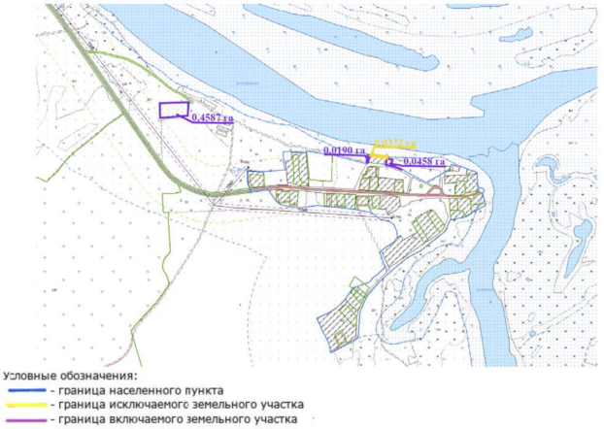

|  |  |
| --- | --- |
|  | Приложение 2  к решению  Лоевского районного  Совета депутатов  18.08.2022 № 263 |

ГРАНИЦЫ  
деревни Мохов Колпенского сельсовета Лоевского района

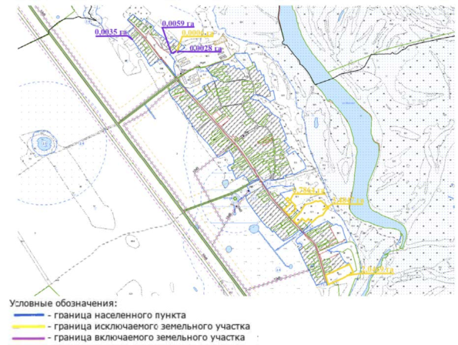

|  |  |
| --- | --- |
|  | Приложение 3  к решению  Лоевского районного  Совета депутатов  18.08.2022 № 263 |

ГРАНИЦЫ  
деревни Карповка Карповского сельсовета Лоевского района

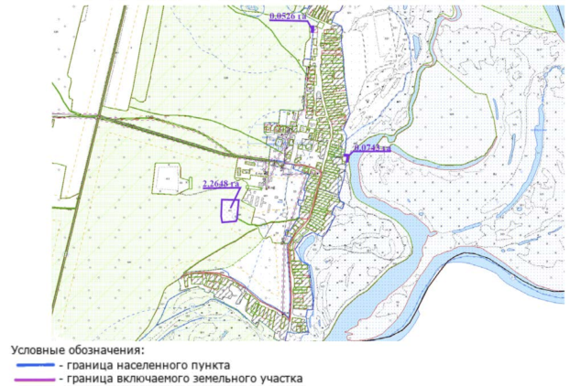

|  |  |
| --- | --- |
|  | Приложение 4  к решению  Лоевского районного  Совета депутатов  18.08.2022 № 263 |

ГРАНИЦЫ  
деревни Липняки Уборковского сельсовета Лоевского района

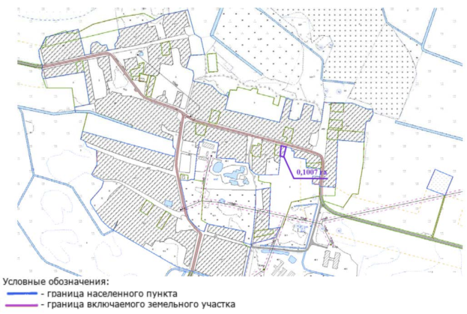

|  |  |
| --- | --- |
|  | Приложение 5  к решению  Лоевского районного  Совета депутатов  18.08.2022 № 263 |

ГРАНИЦЫ  
деревни Первомайск Страдубского сельсовета Лоевского района

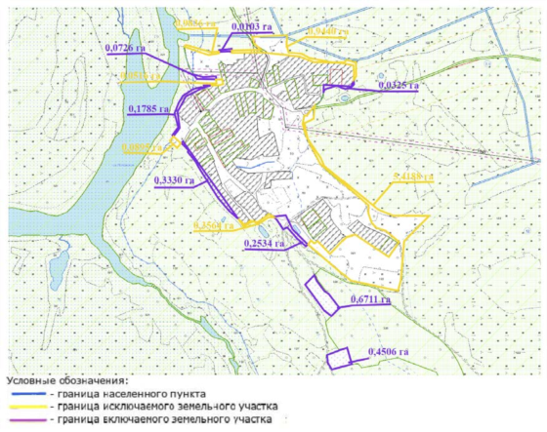

|  |  |
| --- | --- |
|  | Приложение 6  к решению  Лоевского районного  Совета депутатов  18.08.2022 № 263 |

ГРАНИЦЫ  
поселка Подречицкое Страдубского сельсовета Лоевского района

